幼儿一日生活

2024.9.27 星期五 晴天

**今日出勤：**今天共有22人来园。

**一、户外活动**

幼儿园的户外活动区很多，有体锻活动区（滑滑梯、扔沙包、单脚跳、吊单杠、攀爬网、平衡游 戏、袋鼠跳、脚踏车等）、户外游戏区（万能工匠、轮胎小山、音乐演奏会、好玩的沙等）、写生区。

今日中操场混班活动。

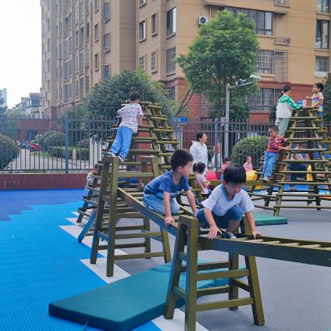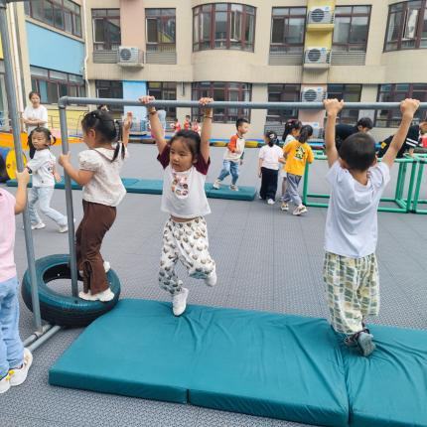

攀爬的时候小手抓抓紧。

看，我的臂力很强哦！

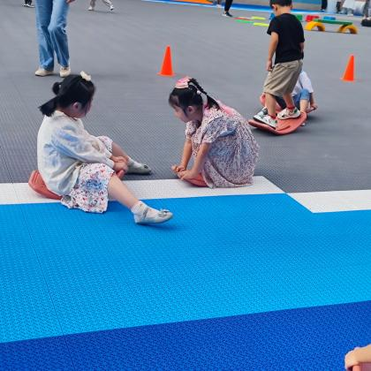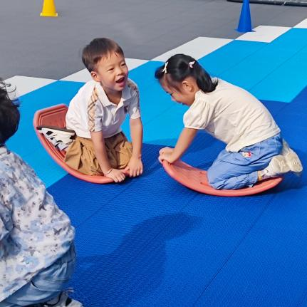

小朋友对于平衡板的喜欢溢于言表，他们两两游戏，一边摇一边聊天。

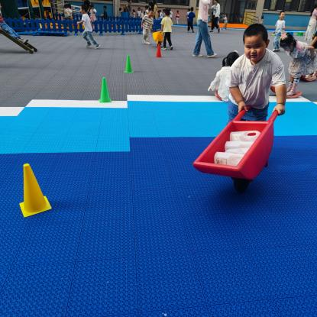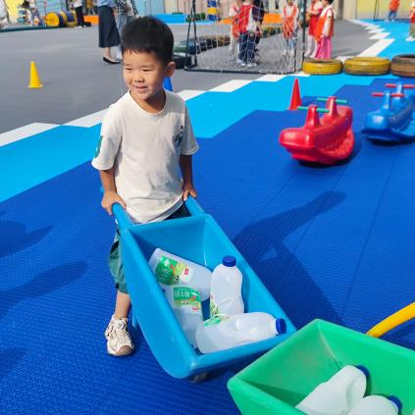

来呀，看看我们谁先运到框子里吧！

**二、集体活动——社会：祖国妈妈的生日—国庆节**

“10月1日”国庆节是祖国妈妈的生日，也是对孩子们进行爱祖国教育的好时机，在祖国妈妈75岁生日来临之际，有必要让孩子了解十一国庆节的多种庆祝形式，激发孩子的爱国情感。本次活动的开展可以让孩子们了解有关国庆的常识，培养孩子爱祖国的情感，同时，更可以增长社会知识，从而促进其社会化的进程。

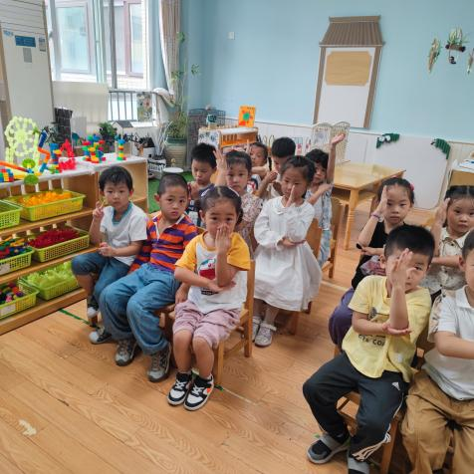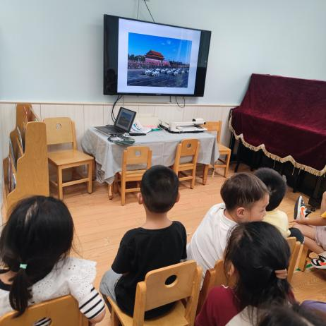

每个人都有自己的生日，祖国妈妈也有自己的生日，你知道是哪一天吗？

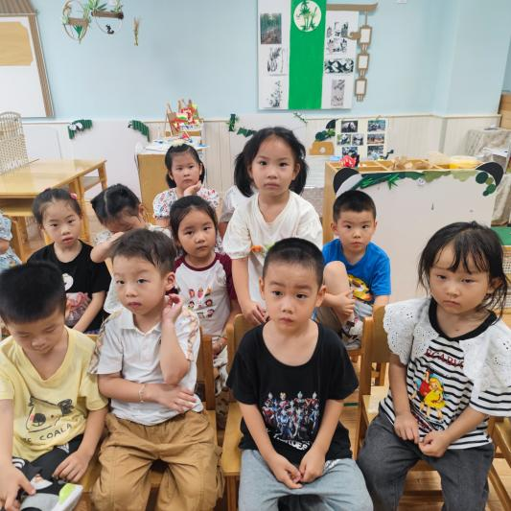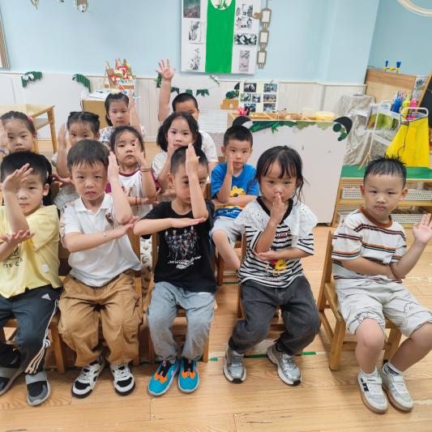

通过小朋友们的回答，发现他们对于国庆节的知识了解的还是比较少的。

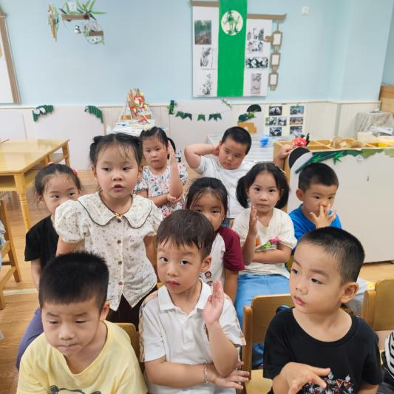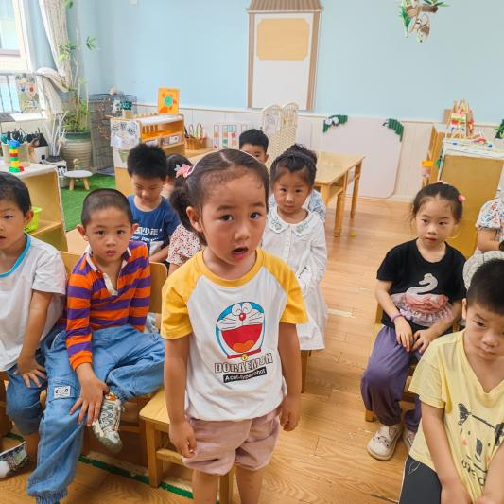

我们和孩子共同观看开国大典的视频和庆祝国庆的方式，大家知道了10月1日是国庆节，是我们祖国妈妈的生日。

**三、区域游戏活动**

区域游戏时间到了，宝贝们选择了自己喜欢玩的区域，对于新玩具都很很强的好奇心和探索欲望。

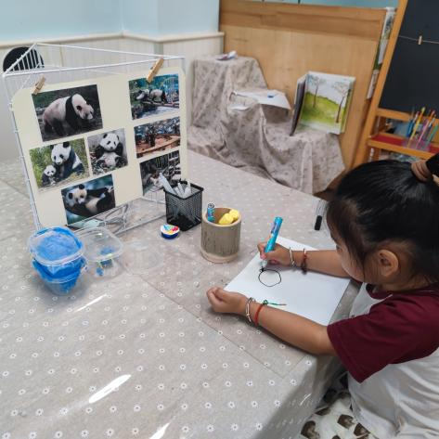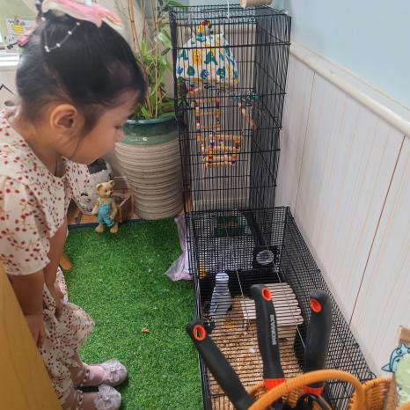

大熊猫真可爱，让我来画一画。

小仓鼠出来活动了。

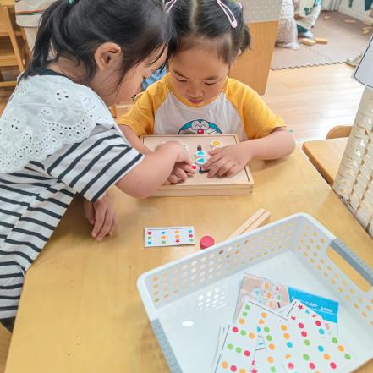

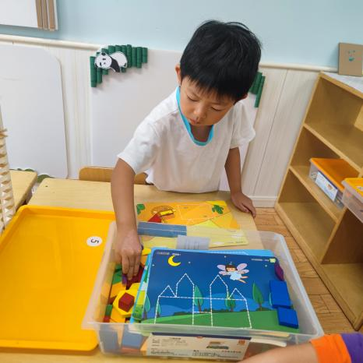

看着卡片来摆一摆，看你能挑战几关哦！

找到自己喜欢的图卡，找一找相应的图形吧！

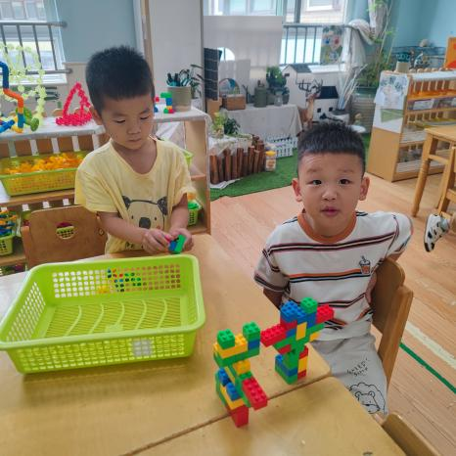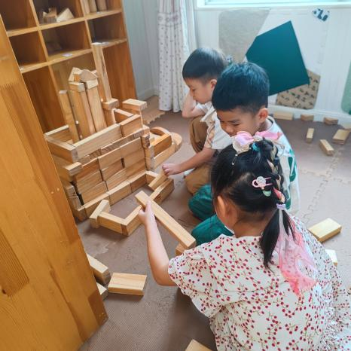

当想不到建构什么的时候，可以看看图片哦！

乐高积木搭完了，所以我搭了两个小机器人。

**四、今日食谱**

